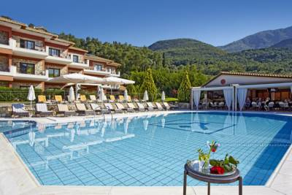
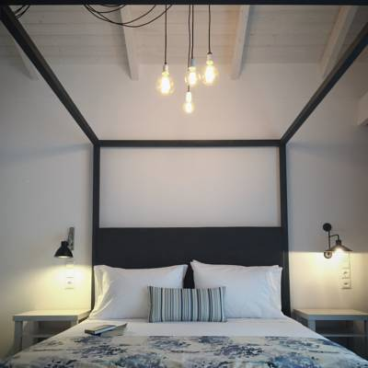
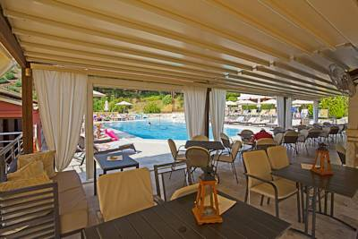
DRACOS HOTEL 3* - PARGA

TRANSPORT AVION - CURSA CHARTER
PLECARI DIN BUCURESTI

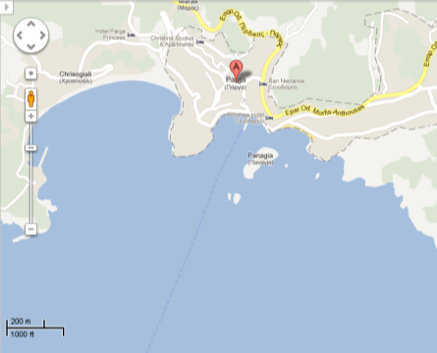
Localizare: Dracos Hotel se afla la intrare in centrul istoric al orasului Parga, la 500 m de centrul orasului Parga si de plaja Krioneri si la 1 km de plaja Lichnos. Dispune de doua corpuri frumos decorate, in stil clasic cu piatra traditionala si marmura. Hotelul este situat pe dealurile verzi ale Pargai si este inconjurat de maslini.

Facilitati hotel: Hotelul este unul modern si este decorat in stilul traditional, local si are ca facilitati urmatoarele: receptie, piscina, bar la piscina, wi-fi gratuit,parcare, transfer de la aeroport/port, doctor.

Facilitati camere: TV, aer conditionat, telefon, seif, zona de relaxare, uscator de par, baie cu dus, chicineta complet utilata, frigider. Oferta vedere mixta catre gradina, piscina sau munte.

Site oficial: www.dracos.eu

